Človeka spája s ostatnými živočíchmi BIOLOGICKÁ podstata.
Z biologického hľadiska patrí človek medzi: STAVOVCE – CICAVCE- PRIMÁTY (opice, ľudoopice, človek rozumný)
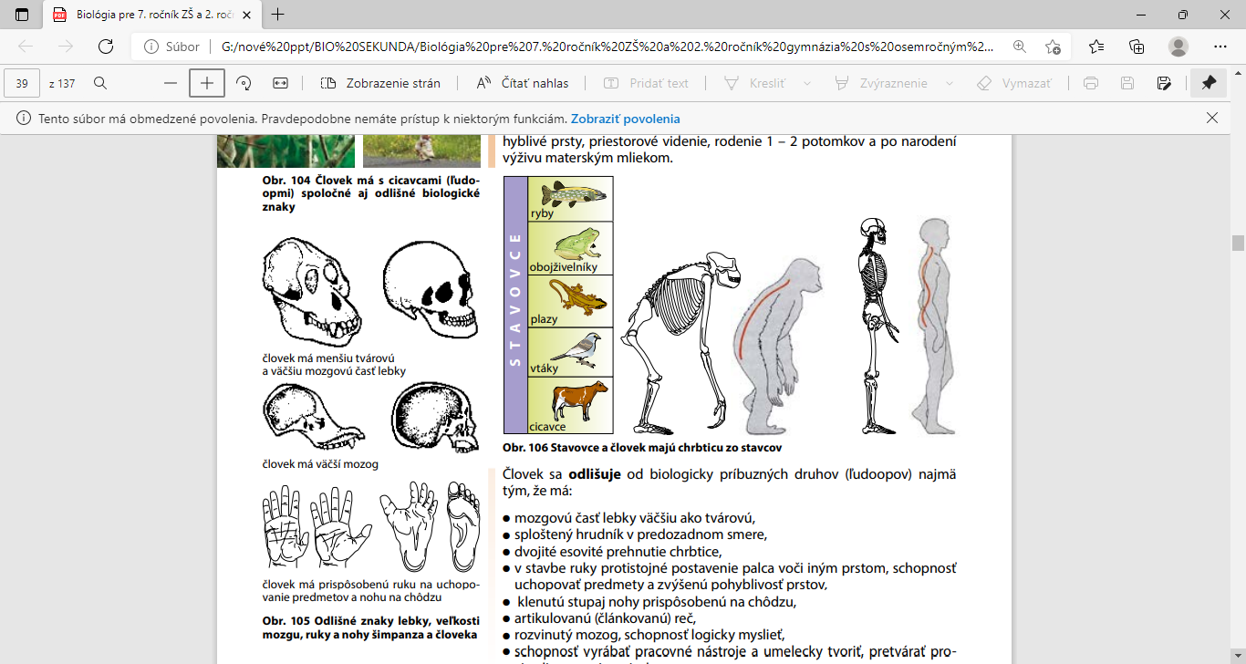
Všetci ľudia sú si navzájom rovnocenní, bez ohľadu na vek, pohlavie, náboženstvo, vyznanie, rasu....
Akékoľvek prejavy nadradenosti človeka nad iným/i nazývame _______________________________.
Spoločnosť neakceptuje rasistické prejavy a názory!!!!!! Na každého svieti slnko rovnako .
_______________________!!!!!!!!!____STOP _____RASIZMU___!!!!!!!!!______________________________

Človeka spája s ostatnými živočíchmi BIOLOGICKÁ podstata.
Z biologického hľadiska patrí človek medzi: STAVOVCE – CICAVCE- PRIMÁTY (opice, ľudoopice, človek rozumný)

Všetci ľudia sú si navzájom rovnocenní, bez ohľadu na vek, pohlavie, náboženstvo, vyznanie, rasu....
Akékoľvek prejavy nadradenosti človeka nad iným/i nazývame _______________________________.
Spoločnosť neakceptuje rasistické prejavy a názory!!!!!! Na každého svieti slnko rovnako .
_______________________!!!!!!!!!____STOP _____RASIZMU___!!!!!!!!!______________________________

